ЧЕЛЯБИНСКАЯ ОБЛАСТЬ

АДМИНИСТРАЦИЯ
ЗЛАТОУСТОВСКОГО ГОРОДСКОГО ОКРУГА
РАСПОРЯЖЕНИЕ

19.09.2024 г. | № | 2602-р/АДМ
г.Златоуст
О принятии Заявки
и предоставлении общественной организации «Добровольная народная дружина» города Златоуста субсидии на осуществление деятельности
по охране общественного порядка
на территории Златоустовского городского округа

В соответствии с Бюджетным кодексом Российской Федерации, Федеральным законом от 06 октября 2003 г. № 131-ФЗ «Об общих принципах организации местного самоуправления в Российской Федерации», Федеральным законом от 02 апреля 2014 г. № 44-ФЗ «Об участии граждан в охране общественного порядка», постановлением Правительства Российской Федерации от 25 октября 2023 г. № 1782 «Об утверждении общих требований
к нормативным правовым актам, муниципальным правовым актам, регулирующим предоставление из бюджетов субъектов Российской Федерации, местных бюджетов субсидий, в том числе грантов в форме субсидий, юридическим лицам, индивидуальным предпринимателям, а также физическим лицам - производителям товаров, работ, услуг и проведение отборов получателей указанных субсидий, в том числе грантов в форме субсидий», Законом Челябинской области от 31.03.2015 г. № 148-ЗО «О некоторых вопросах правового регулирования участия граждан в охране общественного порядка на территории Челябинской области», решением Собрания депутатов Златоустовского городского округа от 02.12.2015 г. № 73-ЗГО «Об утверждении Положения об оказании поддержки гражданам и их объединениям, участвующим в охране общественного порядка, создании условий
для деятельности народных дружин на территории Златоустовского городского округа», постановлением Администрации Златоустовского городского округа
от 29.12.2021 г. № 584-П/АДМ «Об утверждении порядка предоставления субсидий народным дружинам на осуществление деятельности по охране общественного порядка»:
1. Принять Заявку общественной организации «Добровольная народная дружина» города Златоуста на предоставление субсидии на осуществление деятельности по охране общественного порядка на территории Златоустовского городского округа.
2. Предоставить субсидию общественной организации «Добровольная народная дружина» города Златоуста на осуществление деятельности по охране общественного порядка на территории Златоустовского городского округа
на 2024 год в размере 300 000 (триста тысяч) рублей.
3. Пресс-службе Администрации Златоустовского городского округа (Валова И.А.) разместить настоящее распоряжение на официальном сайте Златоустовского городского округа в сети «Интернет».
4. Контроль за выполнением настоящего распоряжения оставляю
за собой.

Рассылка: УММ, бухгалтерия, ПУ, Ганеев Ю.А., пресс-служба

Заместитель Главы  Златоустовского городского округа  по инфраструктуре | 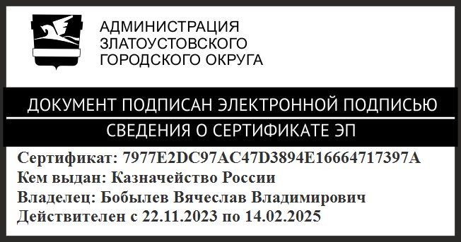 | В.В. Бобылев

